TASK2：基础诊断与技术指标分析
姓名：薛智鸣
本文基于 TASK2 目录下已存储的股价日线数据，完成数据诊断、RSI、MACD、布林带和扩展指标 ATR 的计算，并给出可视化结果及解读。
一、数据基础诊断分析
本次读取两份行情数据文件，字段包括开盘价、最高价、最低价、收盘价、昨收价、涨跌额、涨跌幅、成交量和成交额等。计算指标前先将交易日期转换为日期类型，并按交易日升序排列。
表1 数据完整性诊断结果
股票 | 代码 | 样本数 | 日期范围 | 缺失值 | 重复交易日
三一重工 | 600031.SH | 129 | 2025-01-02至2025-07-16 | 0 | 0
平安集团 | 000001.SZ | 372 | 2024-01-02至2025-07-17 | 0 | 0

诊断结果显示，两份数据均不存在缺失值和重复交易日，能够直接用于后续描述性统计和技术指标计算。需要说明的是，平安集团文件中的代码字段为 000001.SZ，本文在表格和图形中保留源文件名称与真实代码字段。
表2 主要描述性统计量
股票 | 收盘均值 | 收盘标准差 | 收盘最小值 | 收盘最大值 | 涨跌幅均值(%) | 涨跌幅标准差(%)
三一重工 | 18.25 | 1.36 | 15.31 | 20.54 | 0.13 | 1.68
平安集团 | 10.95 | 0.84 | 9.09 | 13.18 | 0.12 | 1.49

从描述性统计看，三一重工样本期内收盘价均值为 18.25，收盘价标准差为 1.36；平安集团文件样本期内收盘价均值为 10.95，收盘价标准差为 0.84。涨跌幅标准差反映了日度波动水平，三一重工约为 1.68%，平安集团文件约为 1.49%。
二、RSI、MACD 和布林带的计算方法及作用
RSI 是相对强弱指标，用于衡量一段时间内上涨力度与下跌力度的相对关系，常用周期为 14。计算时先得到每日上涨幅度 Gain 和下跌幅度 Loss，再用 Wilder 平滑方法计算平均上涨和平均下跌。
Gain_t=max(Close_t-Close_(t-1),0)，Loss_t=max(Close_(t-1)-Close_t,0)
RS=AvgGain/AvgLoss
RSI=100-100/(1+RS)
RSI 取值范围为 0 到 100，通常 RSI 高于 70 表示短期偏热，低于 30 表示短期偏冷。它适合辅助观察超买超卖、动能变化和背离，但在强趋势中可能长时间停留在高位或低位。
MACD 是指数平滑异同移动平均线，常用参数为 12、26、9。它先计算 12 日 EMA 和 26 日 EMA 的差值，再对差值计算 9 日 EMA 作为信号线。
EMA_t=alpha*Close_t+(1-alpha)*EMA_(t-1)，alpha=2/(N+1)
MACD Line=EMA_12-EMA_26
Signal Line=EMA_9(MACD Line)，Histogram=MACD Line-Signal Line
MACD 主要用于判断趋势方向和动能变化。MACD 线上穿信号线通常被称为金叉，下穿信号线称为死叉；柱状图扩大说明短期动能增强，收缩说明动能减弱。
布林带由中轨、上轨和下轨组成，常用参数为 20 日均线和 2 倍标准差。它通过均线和波动率共同描述价格的相对高低。
Middle Band=SMA_20
Upper Band=SMA_20+2*Std_20
Lower Band=SMA_20-2*Std_20
Bandwidth=(Upper Band-Lower Band)/Middle Band，%B=(Close-Lower Band)/(Upper Band-Lower Band)
布林带常用于观察价格相对位置、波动率收缩或扩张，以及突破和均值回归机会。价格触及上下轨不代表一定反转，需要结合趋势、成交量或其他指标确认。
三、Python 实现与指标结果
Python 脚本 analyze_technical_indicators.py 完成了数据加载、缺失值检查、描述性统计、RSI、MACD、布林带和 ATR 的计算，并将指标明细保存为 CSV 文件，将综合可视化图形保存到 figures 目录。
表3 最新交易日技术指标摘要
股票 | 日期 | 收盘价 | RSI14 | MACD柱 | 布林位置 | ATR14
平安集团 | 2025-07-17 | 12.59 | 56.39 | -0.0185 | 中上区间 | 0.2607
三一重工 | 2025-07-16 | 18.71 | 55.65 | 0.0951 | 中上区间 | 0.3253

从最新交易日指标看，两只股票的 RSI 均在 50 附近偏上，说明短期动能并未进入明显超买或超卖区域。平安集团文件对应代码 000001.SZ 的 MACD 柱略为负，显示短期动能较前期有所减弱；三一重工的 MACD 柱为正，显示短期修复动能仍在延续。

图1 平安集团文件（000001.SZ）RSI、MACD、布林带和 ATR 综合图
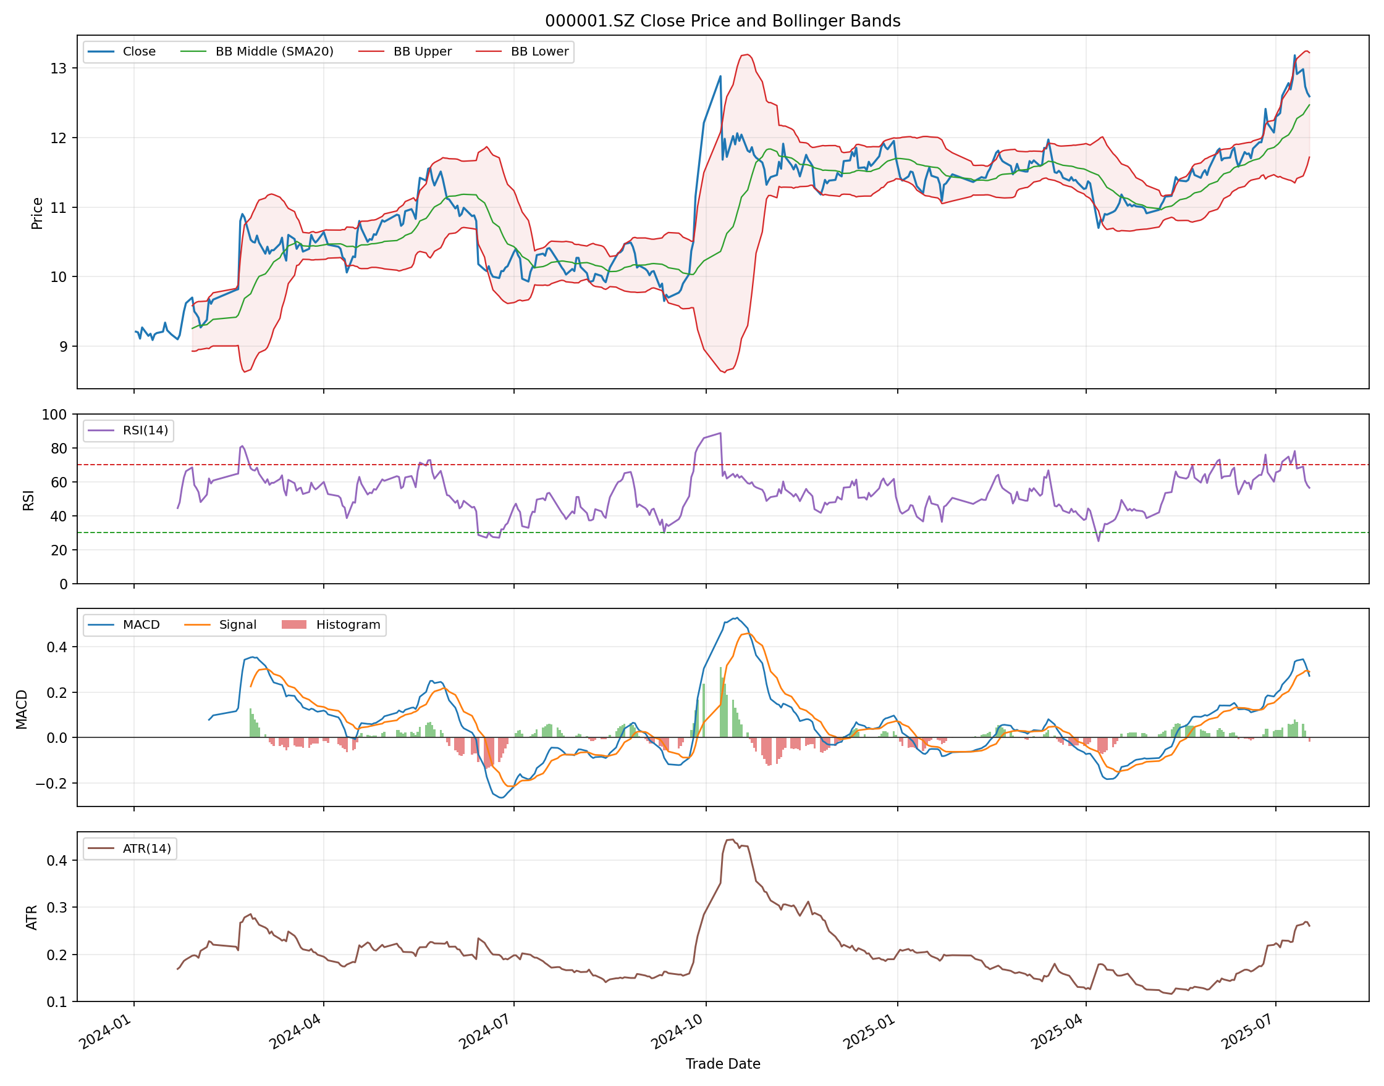
图1显示，000001.SZ 在 2024 年 10 月附近出现快速上行，布林带明显扩张，ATR 同步抬升，说明价格波动显著放大。2025 年 4 月附近 RSI 接近或跌破 30 后价格逐步回稳；截至最后交易日，RSI 为 56.39，MACD 柱为 -0.0185，价格位于布林带中上区间，说明整体尚未进入明显超买，但短期动能略有回落。

图2 三一重工（600031.SH）RSI、MACD、布林带和 ATR 综合图
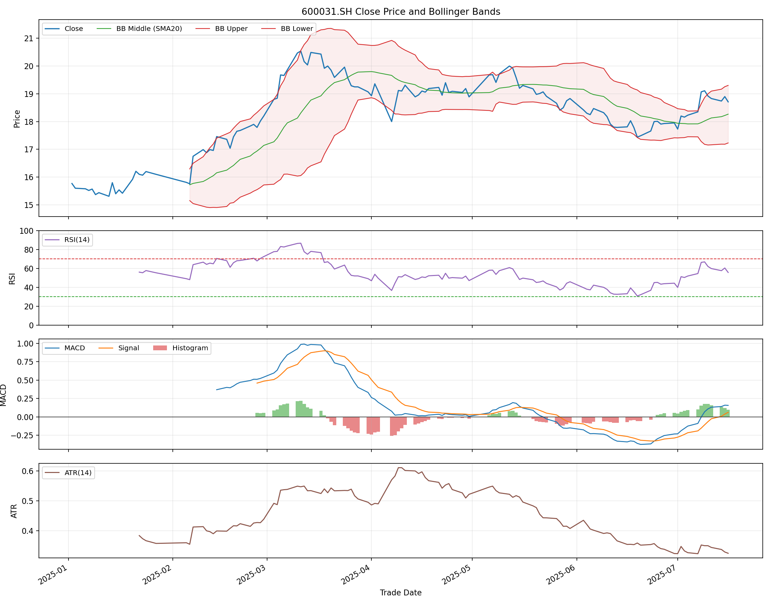
图2显示，三一重工在 2025 年 3 月前后价格快速上行，RSI 一度高于 70，MACD 位于高位且布林带扩张，反映出较强上涨动能和较高波动。随后 4 月至 6 月价格进入调整，ATR 逐步下降，说明波动收敛。截至最后交易日，RSI 为 55.65，MACD 柱为 0.0951，价格处于布林带中上区间，短期修复迹象较明显。
四、扩展指标：ATR
除 RSI、MACD 和布林带外，量化分析中还常见均线 MA/EMA、动量 Momentum/ROC、KDJ、ADX、OBV、VWAP、波动率 Volatility 和 MFI 等指标。本文选取 ATR 作为扩展指标。
ATR 即平均真实波幅，用于衡量市场真实波动幅度，不直接判断涨跌方向。真实波幅 TR 的计算同时考虑当日最高价、最低价以及前一日收盘价，能反映跳空造成的风险。
TR_t=max(High_t-Low_t, abs(High_t-Close_(t-1)), abs(Low_t-Close_(t-1)))
ATR_t=(ATR_(t-1)*13+TR_t)/14
ATR 的作用主要包括动态止损、仓位控制和波动率过滤。例如可以用买入价减去 2 倍 ATR 作为止损参考，使止损距离随市场波动自动调整，避免固定止损在高波动阶段过窄、在低波动阶段过宽。
五、结论
本次作业完成了两只股票日线数据的基础诊断、描述性统计、三类核心技术指标计算与可视化，并扩展计算了 ATR。总体来看，指标计算结果能够从动能、趋势和波动三个角度补充观察价格走势；但技术指标只能作为量化策略中的特征或信号来源，实际使用时仍需结合交易成本、回测检验和风险控制。
参考资料
Investopedia, RSI: https://www.investopedia.com/terms/r/rsi.asp
Investopedia, MACD: https://www.investopedia.com/terms/m/macd.asp
Wikipedia, Bollinger Bands: https://en.wikipedia.org/wiki/Bollinger_Bands
Wikipedia, Average True Range: https://en.wikipedia.org/wiki/Average_true_range

